PACER 多层建筑 + A* 路线
阶段性工作交接总结
分支 feat/multi-surface-heightquery

零、一句话结论
多层高度图的感知层已经做对了（逐格查询、无块号、无状态机），下楼梯在层高修正后可以直立走完整层。目前唯一遗留的卡点是【拐角】：角色走到 90° 拐角时速度从 2.4 m/s 掉到 0.01 m/s，之后无法重新起步。最新证据指向的根本原因是【行走速度过快】，而不是转弯能力缺失。
一、目标
让 PACER 人形（AMP 策略）在三层建筑中，从三楼起点出发，用 A* 规划路线，经楼梯下行到一楼指定地点停下。
二、当前架构（已定型）
2.1 高度查询：多层曲面栈 + 逐格查询
h(x, y) = max{ 曲面_s(x, y) : 曲面_s(x, y) <= foot_z + 0.35 }
无曲面符合 -> PIT(-1.5)
- 没有块号 / 状态机 / 落点判据 / 重叠带 / 子路径切换（这些全部删除过，证明不是问题所在）
- _foot_ref = 每步全身最低点 z，在 _compute_observations 中刷新
- 重生时在 _reset_ref_state_init 开头把 _foot_ref 置 None，回退到 _spawn_ref_z = start_z
2.2 关键文件
文件 | 作用
pacer/env/tasks/humanoid_pedestrain_terrain.py | 主体：MeshTerrain / sample_height_points / get_center_heights / get_heights / _compute_observations
script/patch_multi_surface_query.py | 17 处编辑的补丁，apply / revert / status，备份 .multisurf_bak
script/make_multi_floor_switchback.py | 三层场景生成器（NSTEP / LAND 控制连跑或折返），A* + 网格 + 验证
script/make_2f_scene.py | 两层 / 单层场景（--single 只有二层楼板）
script/make_2f_leg.py | 只走二层的路径生成
script/eval_stage_mesh.sh | 评测脚本（已支持 START_YAW）

三、已修复的真 Bug
以下每一条都实际导致了错误结论或错误行为。
# | Bug | 后果 | 修法
1 | heights1 未定义（UnboundLocalError） | 每次运行都崩在初始化，之前十几次实验分析的是旧 dump | 补丁锚点从 2 行扩到 3 行
2 | 重生沿用上一回合的脚参考 | 在 3F 位置重生到 2F 高度，随后掉出世界 | _reset_ref_state_init 里清 _foot_ref
3 | start_yaw 从未传入，且是相对旋转 | 角色一直朝东出生；传 90° 实际得到 −179° | 评测脚本加 START_YAW；改为绝对朝向
4 | 层高 1.8 m < 身高 1.75 m | 净空仅 5 cm，角色蹲着 / 趴着下楼梯 | 层高改为 2.4 m
5 | 楼梯井洞口在出口处被上层楼板盖住 | 视野里出现低天花板（obs=−5.9 即高 1.2 m 的面），角色下蹲崩掉 | 洞口在下行侧外扩 2 m
6 | 楼梯 B 洞口两头都外扩 | B 入口楼板被挖空，走不过去 | 只在下行侧外扩

注意：#3 的 start_yaw 绝对化改动与评测脚本的 START_YAW 支持是直接改在服务器文件上的，尚未写入 patch_multi_surface_query.py。若 revert 补丁会丢失，需补进补丁脚本。
四、当前场景参数（mfsb2）
层高 H = 12 级 x riser 0.20 = 2.40 m (头顶余量 0.65 m)
tread 0.36，连续 12 级（无中间平台）
3F = 4.80 2F = 2.40 1F = 0.00
U 型走廊 WEST x[0,3.6] y[0,14] NORTH x[0,11] y[9.6,14] EAST x[7.4,11] y[0,14]
楼梯 A x[0.3,3.3] y 2.00->6.32 (+y) z 4.80->2.40
楼梯 B x[7.7,10.7] y 8.00->3.68 (-y) z 2.40->0.00
洞口 3F 的 A 洞 y 2.0->8.32 ；2F 的 B 洞 y 1.68->8.0
曲面 floor_3F, A, floor_2F, B, floor_1F (5 张)
A* 安全距 1.2 m，起点 (1.80,1.20)，终点 (9.20,1.00)，路线 22.22 m / 10 点
五、已排除的假设（不必重复排查）
假设 | 结论
判块状态机 | 已删除，问题依旧
重叠区 / 交界点 | 已改，问题依旧
A* 路径形状 | 换纯直线，问题依旧
路点指反 | 数据：路点 0 恒定在前方 1.00 m，10 点跨度 1.69–1.72 m，随身体同步推进
高度查询错 | 打印结果：正确的楼梯剖面 3.60 → 3.30 → 3.15 → 3.00
riser 太陡 / 级数太多 | 层高修好后，12 级 x 0.20 能直立走完（最低躯干 0.72）
感知没切到二层 | 打印 foot_ref = 2.40、center = 2.40，正确

六、已确认的因果关系
6.1 头顶有楼板会破坏二层行为
场景 | 头顶楼板 | 二层直走 | 拐角
三层完整 | 有 | 往南偏、趴下 | 失败
两层（去 3F） | 无 | 向北 2.8 m，直立 | 停在拐角
纯二层楼板 | 无 | 向北 3.8 m，直立 | 不会转
纯二层 + 圆弧 | 无 | 正常 | 成功走完全程

6.2 速度统计（stage5，尖锐直角，700 帧）
指标 | 数值
dt | 1/30 s（30 Hz），总时长 23.3 s
平均速度 | 0.455 m/s
中位速度 | 0.004 m/s
最大速度 | 3.127 m/s
低于 0.10 m/s 的帧 | 437 / 700 = 62.4%
直行段平均速度 | 2.10 m/s
拐角处最低速度 | 0.01 m/s
最大角速度 | 4.47 rad/s ≈ 244 deg/s

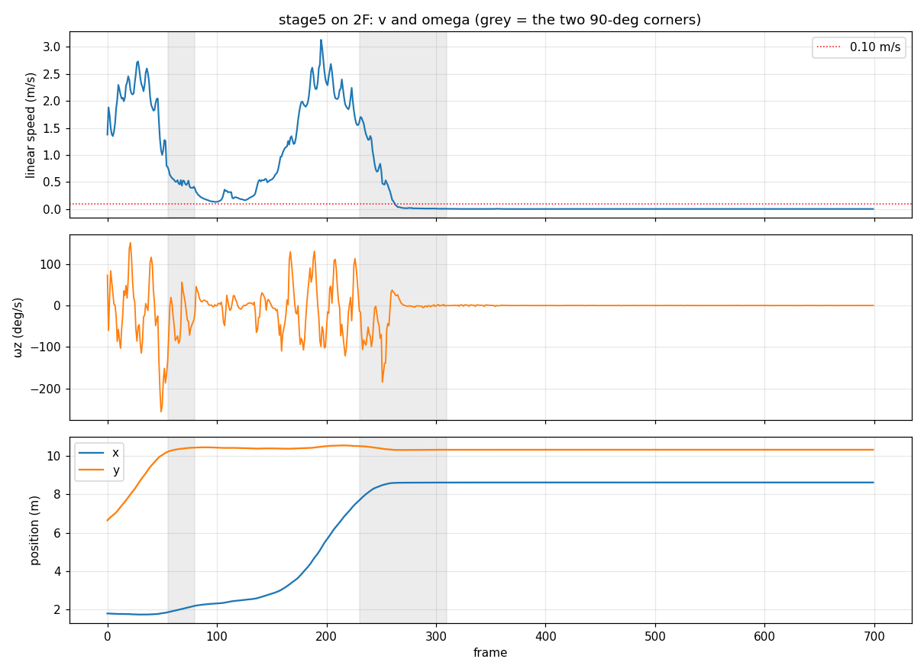
图 1 stage5 在二层路线上的线速度与角速度（灰色为两个 90° 拐角）
6.3 拐角圆弧半径的影响（纯二层楼板，stage5）
转弯方式 | 距目标 | 结果
尖锐直角 | 2.06 m | 卡在第二拐角
1.0 m 圆弧（12 点） | 1.91 m | 卡在第二拐角
1.5 m 圆弧（7 点） | 0.64 m（stage6 0.30 m） | 通过，走完全程
2.0 m 圆弧 | 4.36 m | 全程蠕行 0.18 m/s
2.5 m 圆弧 | 4.39 m | 全程蠕行 0.18 m/s

存在最优区间（约 1.5 m），并非越大越好。
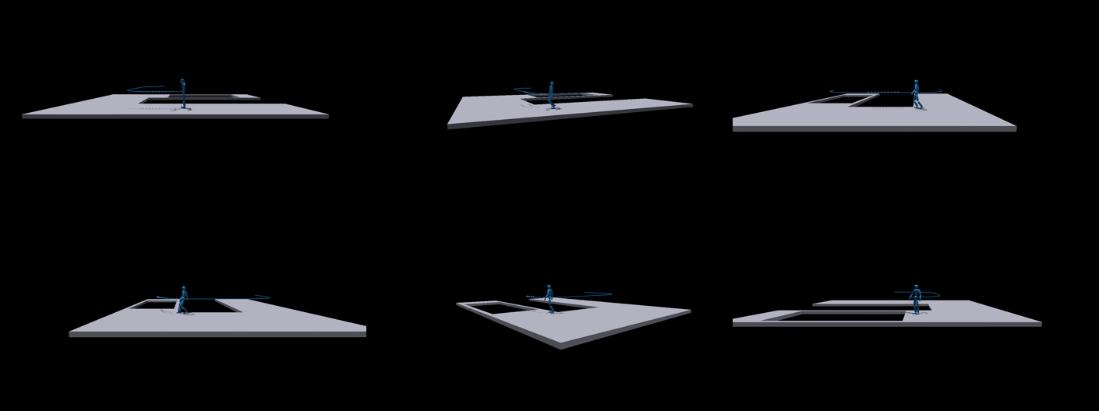
图 2 1.5 m 半径圆弧：从楼梯 A 根部走到楼梯 B 口，两个 90° 转弯全部通过
七、核心假设与下一步
7.1 假设：根本矛盾是「走太快」，不是「不会转弯」
场景 | 路径长度 | 实测平均速度 | 90° 转弯
s3route（原版能过） | 19.13 m | 0.50 m/s | 成功
纯二层平板 | 13.30 m | 2.7 m/s | 卡住

转向率需求 ω = v / R：速度高 5 倍，每帧所需转角就高 5 倍。转弯并不是单独训练出来的技能，它是「跟随路点」涌现出来的行为——只要每帧所需转角足够小，就能走。
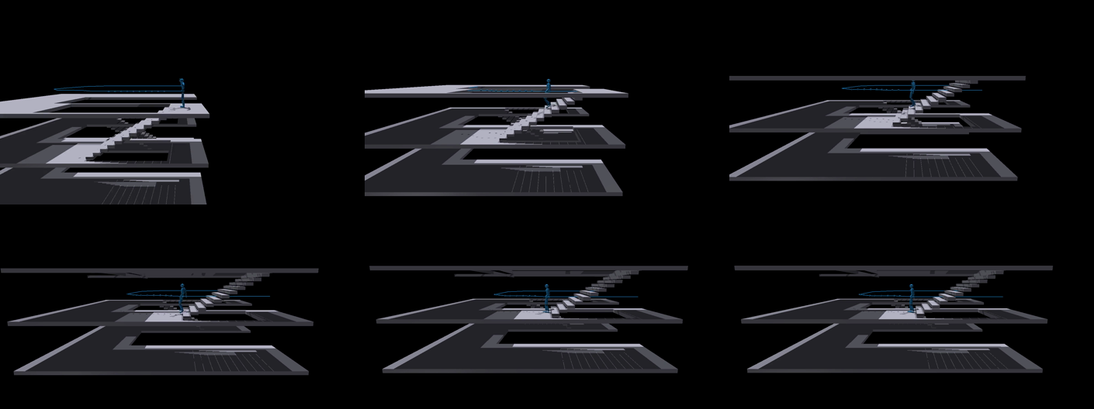
图 3 完整路线（A* 安全距 1.2 m）：三层下到二层，全程直立，最低躯干 0.81
7.2 待验证实验
- 把隐含速度降到 0.5–1.0 m/s（拉长 traj_duration 或缩小 traj_sample_timestep），用尖锐直角路径重跑——若假设成立，直角也应该能过
- 通过后用 stage5 权重（转弯能力明显优于 stage6）跑完整三层路线
- 完整路线中 2F → 1F 段（楼梯 B）从未真正跑过，目前都停在 2F 楼梯口
八、运行环境与命令
服务器 hoi = 211.81.55.164:41190 用户 ljx GPU 7
仓库 /data/ljx/code/pacer-main 环境 /data/ljx/envs/pacer
source /data/ljx/scripts/pacer_env.sh
权重：
stage5 = output/exp/pacer_stage5_1000ep (转弯好)
stage6 = output/exp/pacer_stage6_500ep
配置（只在服务器上，不在仓库）：
pacer/data/cfg/pacer_stage6_free.yaml enableEarlyTermination: false, episodeLength 3000
pacer/data/cfg/pacer_stage6_hold.yaml stair_goal_termination: false
命令模板：
WEIGHTS=... MESH=mfsb2 PATH_FILE=data/paths/mfsb2.json TAG=xxx \
CFG_ENV=pacer/data/cfg/pacer_stage6_free.yaml GPU=7 FRAMES=900 \
START_XY=1.80,1.20 START_YAW=1.5707963 bash script/eval_stage_mesh.sh
参考值：_fail_dist = 4.0，rise_tol = 0.35，view_min = 1.0，观测 1412 维（自身 368 + 20 路点 + 1024 高度图），use_center_height: true。
九、产物与 Git 状态
本地 experiment_result/multi_floor/ 下保存了全部视频与截图：
- route_clearance.mp4 —— 完整路线效果最好的一次（三层下到二层，最低躯干 0.81）
- flat2_arc_SUCCESS.mp4 —— 圆弧方案成功走完二层同层路线
- flat2_radius15 / 20 / 25.mp4 —— 三种半径对比
- s5_velocity.png —— 线速度 / 角速度统计图
Git：分支 feat/multi-surface-heightquery，工作区有未提交的生成器与补丁改动，新对话开始后建议先 git status 确认再继续。

